
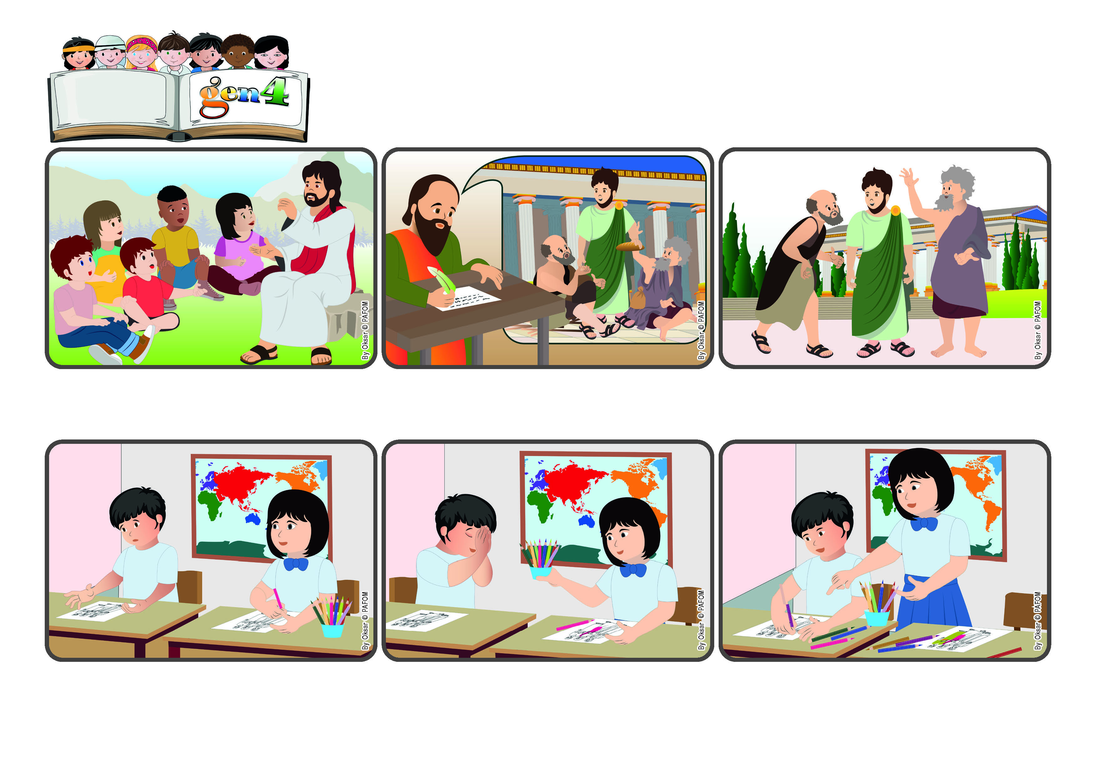
Palavra de vida Gen4, Fevereiro 2025.
Escolhamos o que é bom
«Examinai tudo e guardai o que for bom.» (1Ts 5,21)
Palavra de Vida
Ele lhes recordou que o mais importante é manter a harmonia, ajudando os mais necessitados, corrigindo com amor, nunca retribuindo as ofensas recebidas, mas escolhendo sempre o bem, guardando o que for bom.
Ele havia esquecido os lápis de cor em casa. Dava para ver que ele precisava de ajuda, mas os outros colegas nem se importaram. Eu não podia fazer o mesmo! Decidi compartilhar com ele os meus lápis de cor.
Eu me senti muito feliz. Entendi que tinha escolhido fazer o certo, ajudando a ele que estava em dificuldades. Depois disso, em toda a turma, cresceu a harmonia, o amor recíproco e o cuidado com todos.
Ele lhes recordou que o mais importante é manter a harmonia, ajudando os mais necessitados, corrigindo com amor, nunca retribuindo as ofensas recebidas, mas escolhendo sempre o bem, guardando o que for bom.
Jesus nos ensinou, aqui na Terra, a viver a Lei do amor que viveremos no Paraíso. Amando a cada momento, nos preparamos para encontrá-Lo, onde Ele está agora com Deus Pai e nos espera.
Depois que Jesus subiu ao Céu, os apóstolos ajudaram as primeiras comunidades cristãs a viverem assim: em paz e querendo-se bem. Paulo escreveu diversas cartas para eles, dando-lhes muitos conselhos.
”© PAFOM, Desenhos e textos elaborados pelo Centro Gen4”
Os gen4 são as crianças do Movimento dos Focolares, fundado por Chiara Lubich.

